发明名称
一种基于Storm的分布式马尔可夫等价类模型学习方法

摘要
本发明公开了一种基于Storm的分布式马尔可夫等价类模型学习方法。包括以下步骤：步骤1，使用Storm框架创建集群的计算节点；步骤2，初始化节点创建初始马尔可夫等价类状态，并生成状态图元组；步骤3，搜索节点计算当前状态图元组的所有合法修改操作符，并应用于当前状态图元组上；步骤4，评分节点使用最小描述长度准则计算模型对数据集的拟合度评分；步骤5，输出节点判定状态图元组是否达到局部最优，最终得到最优马尔可夫等价类模型。本发明不仅对马尔可夫等价类模型学习过程进行了细粒度的分布化，达到了近似理想加速比，而且能够解决分布式环境下搜索空间环状路径问题，充分利用了分布式存储给计算过程带来的加速优势。

权利要求书
1. 一种基于Storm的分布式马尔可夫等价类模型学习方法，其特征在于，包括以下步骤：
步骤1：将马尔可夫等价类模型的训练数据集上传至分布式文件系统HDFS中，通过Storm平台的Topology框架对训练数据集进行学习，创建四种分布式集群的计算节点，分别是初始化节点、搜索节点、评分节点和输出节点；
步骤2：初始化节点创建初始马尔可夫等价类状态$ε_{i}$，使用初始马尔可夫等价类状态生成发送给的状态图元组，并发送至任一搜索节点以启动搜索过程，向集群中唯一的输出节点发送状态图元组，其中是包含了搜索空间内第个马尔可夫等价类的状态图元组，是在搜索空间内的第个相邻状态图元组；
步骤3：搜索节点根据从初始化节点和评分节点收到的当前状态图元组和前驱状态图元组，为当前状态图元组生成标识符，将当前状态图元组发送给输出节点，计算当前状态图元组的所有可能的合法修改操作符，并将应用操作符之后产生的状态图元组发送给任一评分节点，其中是在搜索空间内的唯一的前驱状态图元组；
步骤4：评分节点将从搜索节点收到的当前状态图元组分布式地存储在各评分节点运行实例中，并计算特定运行实例未存储过的当前状态图元组的评分，求解评分函数最优化问题，将带有评分值的状态图元组发送至搜索节点；
步骤5：输出节点根据从初始化节点收到的终止条件来判断带有评分值的状态图元组是否达到了局部最优，以获得最匹配数据集的马尔可夫等价类模型。
2. 根据权利要求1所述的一种基于Storm的分布式马尔可夫等价类模型学习方法，其特征在于： 步骤1中的状态图元组采用如下公式：
式中，为根据马尔可夫等价类状态计算得到的散列值，为状态图元组的标识符，分别由搜索节点的运行实例的标识符和运行实例已搜索过的状态数量所组成，马尔可夫等价类状态为一个三元组：
其中为表示一个马尔可夫等价类模型的完全部分有向无环图CPDAG（Complete Partial Directed Acyclic Graph）, 是前驱状态的标识符，是已求得的对数据集的拟合度评分。
3. 根据权利要求1所述的一种基于Storm的分布式马尔可夫等价类模型学习方法，其特征在于：步骤3中判断对当前状态图元组的操作是否合法的过程中，去除了会导致其转移至前驱状态图元组的操作符，以避免搜索空间中的环状路径。
4. 根据权利要求1所述的一种基于Storm的分布式马尔可夫等价类模型学习方法，其特征在于： 步骤4中的评分函数最优化问题采用MDL（Minimum Description Length）最小描述长度准则来计算马尔可夫等价类状态对数据集的拟合度评分，按照如下公式求解：
其中为使得拟合度评分最大的完全部分有向无环图，为表示马尔可夫等价类模型的CPDAG中的节点数量，表示中第个节点的父节点所有可能的组合，为第个节点可能的取值范围，为数据集中符合上述三个条件的条目数量，是马尔可夫等价类模型中自由节点的数量，为代表数据集中第个属性的节点的父节点集合。
5. 根据权利要求1所述的一种基于Storm的分布式马尔可夫等价类模型学习方法，其特征在于：步骤4中评分节点使用分布式散列表DHT(distributed hash table)存储马尔可夫等价类搜索空间，个评分节点的每个运行实例仅存储其接收到的状态图元组，第个评分节点所存储的状态图元组组成集合，各状态图元组集合满足如下约束：
其中为搜索空间中所有已搜索过的马尔可夫等价类状态所组成的集合，是马尔可夫等价类状态全集的一个真子集，每个评分节点中的状态图元组集合是的一个划分。

说明书
一种基于Storm的分布式马尔可夫等价类模型学习方法
技术领域
本发明属于计算机云计算和机器学习领域，具体涉及一种基于Storm的分布式马尔可夫等价类模型学习方法。

背景技术
马尔可夫等价类模型是一种描述随机变量间概率关系的图模型，由CPDAG（Complete Partial Directed Acyclic Graph，完全部分有向无环图）来表示，能够有效地反应数据集中各属性之间的关系。从大规模数据中发现能够描述其关联规则的马尔可夫等价类模型的方法具有很高的复杂度，已被证明是NP难问题。另外，对大规模数据的单机环境的集中式处理方式使模型的学习过程收到严重限制。
目前已有许多学者使用了并行化方法加速概率图模型的学习过程。Sahin和Devasia将粒子群算法应用到概率图模型的并行化上；Yu等提出了并行三阶段相关性分析方法，使用条件独立性测试来合并局部结构。另外云计算技术的发展也为克服数据量瓶颈提供了新的解决途径。Yue K.等使用Hadoop的MapReduce框架扩展了评分与搜索方法使其学习过程能够被适用于大规模数据集；Arias等使用Spark减少了此类方法在集群计算过程中的数据传输量，进一步加速了模型的学习过程。
检测搜索空间中的环状路线也是并行化树式搜索方法的困难之一，这使得现有方法对模型学习过程的并行化粒度较粗，常容易受到特定参数的制约。例如并行度受限于图模型中的节点数量，会使得高加速比所带来的性能提升不能发挥到最大。并且已有技术仅将计算任务分布式地在集群上执行，较少关注分布式环境下搜索空间的状态数据存储问题，不能完全有效地发挥云计算对大规模数据的处理能力。

发明内容
本发明的目的在于提供一种基于Storm的分布式马尔可夫等价类模型学习方法，从而从大规模数据集中高效地学习马尔可夫等价类模型。
实现本发明的技术解决方案为：一种基于Storm的分布式马尔可夫等价类模型学习方法，具体包括以下步骤：
步骤1：将马尔可夫等价类模型的训练数据集上传至分布式文件系统HDFS中，通过Storm平台的Topology框架对训练数据集进行学习，创建四种分布式集群的计算节点，分别是初始化节点、搜索节点、评分节点和输出节点；
步骤2：初始化节点创建初始马尔可夫等价类状态$ε_{i}$，使用初始马尔可夫等价类状态生成发送给的状态图元组，并发送至任一搜索节点以启动搜索过程，向集群中唯一的输出节点发送状态图元组，其中是包含了搜索空间内第个马尔可夫等价类的状态图元组，是在搜索空间内的第个相邻状态图元组；
步骤3：搜索节点根据从初始化节点和评分节点收到的当前状态图元组和前驱状态图元组，为当前状态图元组生成标识符，将当前状态图元组发送给输出节点，计算当前状态图元组的所有可能的合法修改操作符，并将应用操作符之后产生的状态图元组发送给任一评分节点，其中是在搜索空间内的唯一的前驱状态图元组；
步骤4：评分节点将从搜索节点收到的当前状态图元组分布式地存储在各评分节点运行实例中，并计算特定运行实例未存储过的当前状态图元组的评分，求解评分函数最优化问题，将带有评分值的状态图元组发送至搜索节点；
步骤5：输出节点根据从初始化节点收到的终止条件来判断带有评分值的状态图元组是否达到了局部最优，以获得最匹配数据集的马尔可夫等价类模型。
本发明与现有技术相比，其显著优点为：1)通过利用Storm框架允许在分布式计算任务的拓扑逻辑中存在环的特性，以极细粒度分布化了马尔可夫等价类模型的学习算法，并通过检测搜索空间中的环状路径，消除了集群环境对并行度的制约，达到了近似理想加速比；2）针对如马尔可夫等价类模型等概率图模型，重新设计其搜索空间内状态数据在集群上的存储方式，进一步提升了分布式学习方法的性能。
下面结合附图对本发明作进一步详细阐述。

附图说明
图1为一种基于Storm的分布式马尔可夫等价类学习方法数据流图。
图2为搜索空间状态分布式存储示意图。
图3为本发明算法执行时间图。

具体实施方式
1. 根据权利要求1所述的一种基于Storm的分布式马尔可夫等价类模型学习方法，其特征在于： 步骤1中的状态图元组采用如下公式：
式中，为根据马尔可夫等价类状态计算得到的散列值，为状态图元组的标识符，分别由搜索节点的运行实例的标识符和运行实例已搜索过的状态数量所组成，马尔可夫等价类状态为一个三元组：
其中为表示一个马尔可夫等价类模型的完全部分有向无环图CPDAG（Complete Partial Directed Acyclic Graph）, 是前驱状态的标识符，是已求得的对数据集的拟合度评分。
2. 根据权利要求1所述的一种基于Storm的分布式马尔可夫等价类模型学习方法，其特征在于：步骤3中判断对当前状态图元组的操作是否合法的过程中，去除了会导致其转移至前驱状态图元组的操作符，以避免搜索空间中的环状路径。
3. 根据权利要求1所述的一种基于Storm的分布式马尔可夫等价类模型学习方法，其特征在于： 步骤4中的评分函数最优化问题采用MDL（Minimum Description Length）最小描述长度准则来计算马尔可夫等价类状态对数据集的拟合度评分，按照如下公式求解：
其中为使得拟合度评分最大的完全部分有向无环图，为表示马尔可夫等价类模型的CPDAG中的节点数量，表示中第个节点的父节点所有可能的组合，为第个节点可能的取值范围，为数据集中符合上述三个条件的条目数量，是马尔可夫等价类模型中自由节点的数量，为代表数据集中第个属性的节点的父节点集合。
4. 根据权利要求1所述的一种基于Storm的分布式马尔可夫等价类模型学习方法，其特征在于：步骤4中评分节点使用分布式散列表DHT(distributed hash table)存储马尔可夫等价类搜索空间，个评分节点的每个运行实例仅存储其接收到的状态图元组，第个评分节点所存储的状态图元组组成集合，各状态图元组集合满足如下约束：
其中为搜索空间中所有已搜索过的马尔可夫等价类状态所组成的集合，是马尔可夫等价类状态全集的一个真子集，每个评分节点中的状态图元组集合是的一个划分。

说明书附图
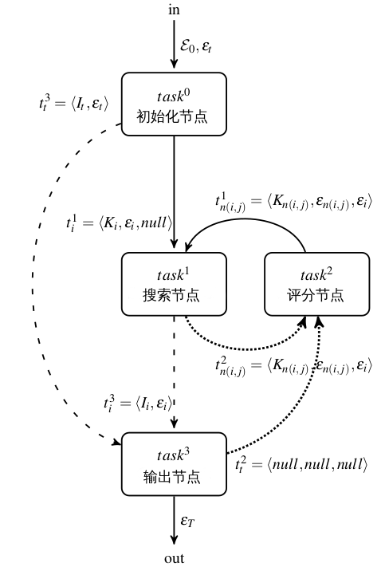
图 1

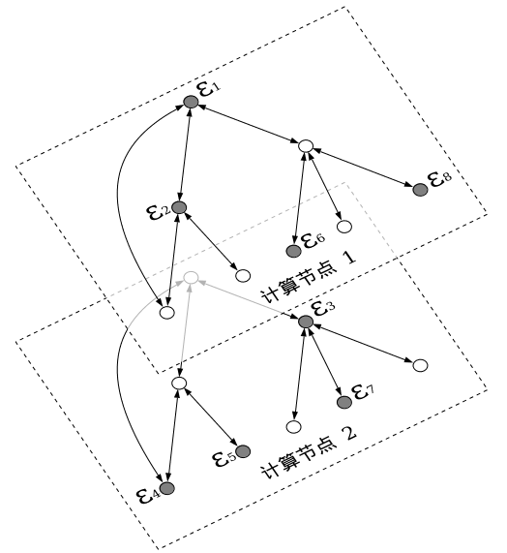
图 2

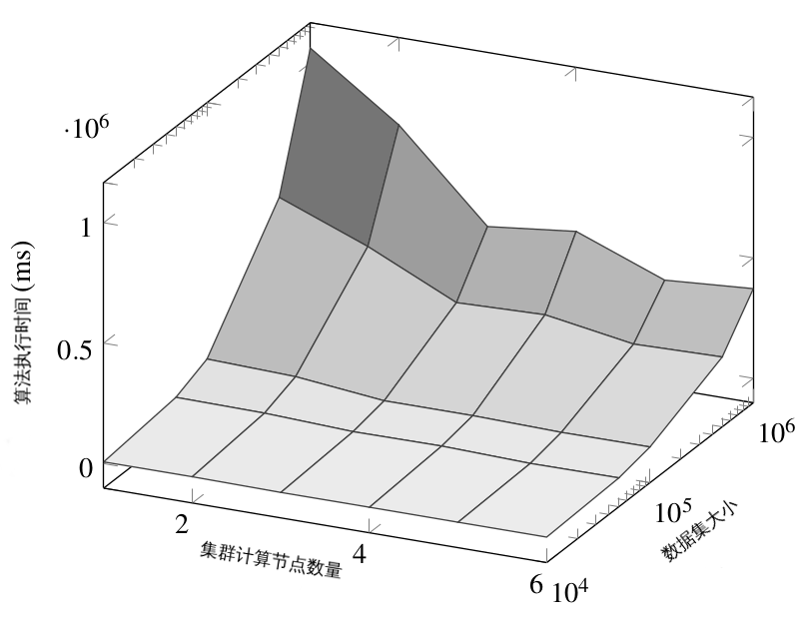
图 3

